**SENSOR DOPPLER MICROONDAS RCWL-0516**

1. **INTRODUCCIÓN**

Para la medida de velocidad de fluidos se ha elegido el módulo RCWL-0516. Este módulo es un interruptor de detección por microondas, que utiliza la frecuencia Doppler de detección. Como utiliza frecuencia Doppler, el circuito no detecta la presencia de un objeto estático delante del sensor, sino el movimiento (velocidad) de un objeto delante del sensor. Al tratarse de un interruptor no es posible utilizar directamente la señal de salida del detector para medir la velocidad.

1. **DOCUMENTACION**
2. <https://www.rogerclark.net/investigating-a-rcwl-9196-rcwl-0516-radar-motion-detector-modules/>
3. <https://www.tayloredge.com/reference/Electronics/RF/0242.pdf>
4. **MEDIDA DE VELOCIDAD**

Para medir la velocidad de un móvil delante del sensor es preciso acceder a la medida de la frecuencia Doppler. Para ello es preciso extraer la tensión diferencial en la etapa de amplificación del circuito detector (**pin 12** del IC RCWL-9196).



Fig 1

1. **ESTUDIO DEL UMBRAL DE VELOCIDAD DETECTABLE**

La señal 2Out del pin 12 del IC RCWL-9196 es una señal analógica cuyo nivel dependerá de la frecuencia de oscilación del circuito resonante conectado en el pin 14 (1C).

VM = Vref * 0.5

Para FDoppler = Frecuencia central tenemos que Vout (2Out) = VM

Si Vref = 5V, luego VM = 2.5V.

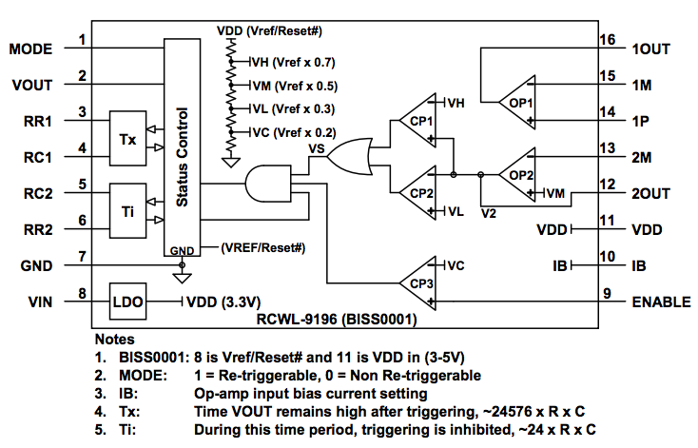

Fig 2

VL y VH limitan el rango dinámico que para Vref = 5V son VL = 1.5V y VH = 3.5V. El rango dinámico delimita el umbral de la velocidad detectable.

1. **APLICABILIDAD A LA MEDIDA DE VELOCIDAD EN UN FLUIDO**

La detección de la velocidad de un fluido en movimiento se realiza mediante la medida Doppler sobre las propias moléculas del fluido en movimiento.

1. **PRUEBAS CON CORRIENTE DE AGUA**

Ejecución de la prueba: Colocando el sensor a 20cm de un grifo abierto el sensor detecta el agua circulando.

**Código de prueba:**

const int LEDPin = 13;

const int RadarPin = 2;

void setup()

{

pinMode(LEDPin, OUTPUT);

pinMode(RadarPin, INPUT);

pinMode(A0,INPUT);

Serial.begin(9600);

}

void loop()

{

int value= digitalRead(RadarPin);

medida = 0;

if (value == HIGH)

{

digitalWrite(LEDPin, HIGH);

delay(50);

digitalWrite(LEDPin, LOW);

delay(50);

}

else

{

digitalWrite(LEDPin, LOW);

}

}

1. **DETECCION DE VELOCIDAD**

Para detectar la velocidad de movimiento de un objeto delante del sensor se utiliza el esquema de la figura 1. La tensión en el pin 12 del IC es un valor de tensión analógico entre 0 y Vcc (5V si se conecta a Arduino). Este valor queda limitado a l umbral entre VL y VH. La tensión se acopla a una entrada analógica (A0) del Arduino.

Durante la prueba se comprobado que incluso sin conectar el cable al pin 12 se ha producido inducción en el cable detectando cambios de nivel en función del movimiento delante del sensor.

**Código de prueba:**

const int LEDPin = 13;

const int RadarPin = 2;

float medida = 0.0;

void setup()

{

pinMode(LEDPin, OUTPUT);

pinMode(RadarPin, INPUT);

pinMode(A0,INPUT);

Serial.begin(9600);

}

void loop()

{

int value= digitalRead(RadarPin);

medida = 0;

if (value == HIGH)

{

digitalWrite(LEDPin, HIGH);

delay(50);

digitalWrite(LEDPin, LOW);

delay(50);

}

else

{

digitalWrite(LEDPin, LOW);

}

for (int i = 0; i <= 100; i++) {

medida = medida + analogRead(Speed);

}

medida = medida / 100;

Serial.println(medida-20);

}

**Imágenes:**

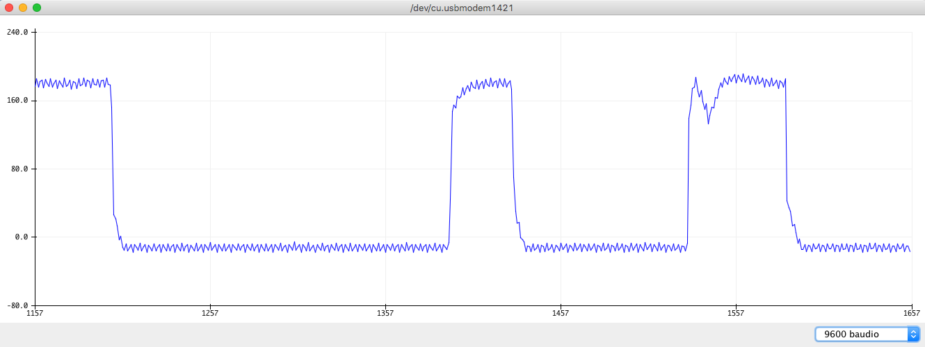

Fig 3

1. **CONCLUSIONES:**

* El sensor RCWL-0516 está pensado para la detección de movimiento, no la medida del movimiento.
* Sin embargo, se podría medir el movimiento detectado tomando la tensión del pin descrito.
* La medida de movimiento puede ser ruidosa si no se aisla convenientemente el sensor.

Francisco José Ochando Terreros